INSTITUCION EDUCATIVA MARCO FIDEL SUAREZ
SECCION CARLOS OBANDO VELASCO
ARTISTICA
TALLER DE REFUERZO Y TELETRABAJO GRADO 3 A Y B
Semana del 24 al 27 de marzo
Día: miércoles 25
Docentes: Soraya Delgado Villegas y Luz Stella Prisco Rodríguez
Propósito general: Planear y proponer actividades para que los estudiantes del grado 3 A y B desarrollen en sus casas.
Tema: Compresión del espacio.
Propósito: Reproduzco la otra mitad de la figura exactamente en sus trazos y forma y espacio.
Actividad
- Dibuja la otra mitad de cada animal
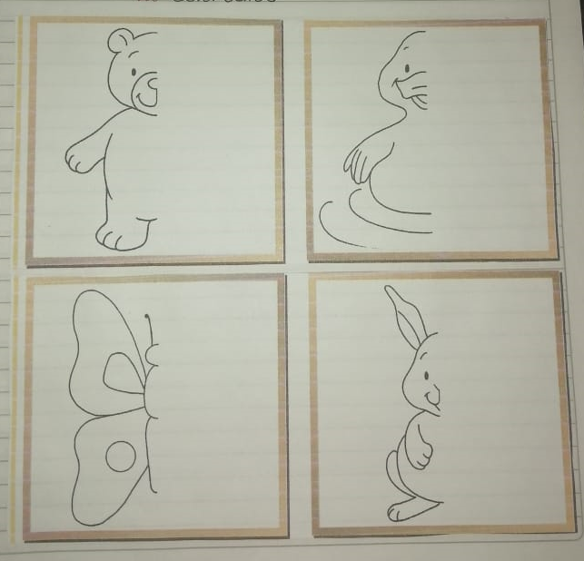
- Coloréalos
Mucha Suerte ¡

